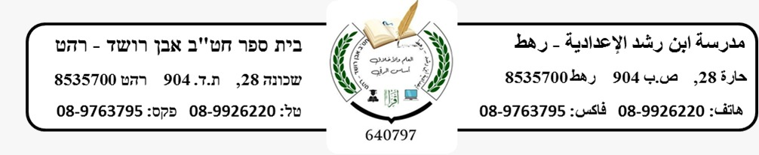

**משימה מס' 2 לשכבה ח**

תלמידים יקרים,

ענו על השאלות הבאות לפי מה שלמדנו בשיעור (1-4).

בהצלחה רבה😊

